Колясочник на очке в Макаровке. Семестр 2
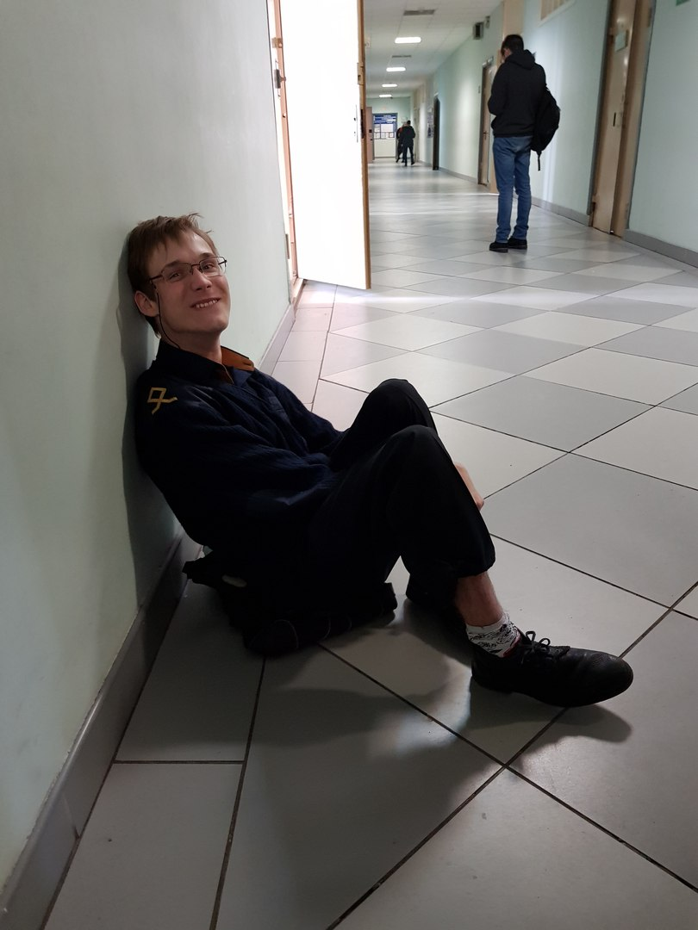

Вот я и закончил 2 семестр! Получены все зачёты и сдан один экзамен, а значит, можно писать отчёт.
Физкультура
Наученный горьким опытом первого семестра я решил, что реферат по физкультуре, который никто не смотрит, - слишком трудоёмкое и бесполезное занятие, поэтому я за неделю сделал, вернее сказать, сляпал 10 презентаций про 10 паралимпийских видов спорта и получил зачёт. "Сляпал", потому что на правила создания приличных презентаций было "с большой колокольни" и так как физруки привыкли к рефератам, поэтому презентации были разделены на две части: голый текст и голые фотографии. Но зато я изобрел способ, как сделать голый текст доступным для восприятия: я разбиваю его эффектами поабзацно, т. е., смотрящий видит только маленькую часть текста, а потом уже весь.
Рубрика "провал семестра": математика
Звёзднув в первом семестре, я подумал, что также буду звездеть и во втором. Наивный... Практику стал вести новый преподаватель, который не давал на занятие, как старый, один пример, на пару, а 5-10 примеров на пол пары. При том, математические формулы в ноуте писать долго и сложно, поэтому он был выкинут за ненадобностью, а все примеры решались дома на компе. Это не очень хорошо, так как я сразу же сел на первой теме - интегралы /Естественно, мы проходили не школьные интегралы/. Но с помощью такой офигительной штуки, как калькулятор интегралов /я думаю, учителя математики мне не простят слив такой информации, но что же делать.../, я постепенно научился их решать. Вторая тема называлась "теория вероятностей" и на ней я сел окончательно и бесповоротно. Хочу отблагодарить Марию Устинову, Варвару Гамову за то, что помогли с материалом— вытянули меня буквально за уши! Коллоквиум принимала наш старый преподаватель, поэтому проблем не возникло.
Культурология
Мой первый звёздный предмет. Я сначала подумал, что это что-то на подобие нашего школьного МХК и что я спокойно отсижусь на сообщениях. Да "щаз"! Я бы охарактеризовал культурологию, как философию культуры или философию о культуре. Так как мы не успевали вовремя проходить программу нам задавалось на две недели не по одному семинару, а семинар - страниц 10 голых вопросов. Все нормальные люди на это забили, а у меня на этот предмет оставалось только вся ночь с воскресенье на понедельник. При всей любви к философии, естественно, мои ночные мысли были далеки от мыслей гармонически развитого человека /нам рассказывали, что цель не только культурологии, но и всего высшего образования - формирование гармонически развитой личности/. По обычаю студенческой взаимопомощи все сделанные ночью семинары отправлялись однокурсникам. Так что я абсолютно не был смущен, когда доктор философских наук Круглова Лариса Константиновна попросила аудиторию дать мне бурные аплодисменты!
Экономическая теория
Мой второй звёздный предмет. Экономическую теорию вёл молодой человек, показавшийся всему нашему потоку очень странным. Но я человек коммуникабельный: я нашёл с ним много тем для разговоров, наладил тёплые человеческие отношения, а взамен получил огромный толчок к развитию. Мы с однокурсником делали под его руководством доклад на межвузовскую конференцию, также был сделан большой доклад и куча сообщений. Мы дружим в ВК, я даже при общении допускаю некоторые вольности. Спасибо Вам огромное за всё, Роман Георгиевич, Великий Соломон, как я Вас называю! Вы на меня оказали в профессиональном плане большое влияние!
Сопромат
Страшный предмет со страшными рисунками и формулами. Сопромат — сопротивление материалов, т. е. расчёт напряжений и т. д. по формулам + страшные рисунки. Три работы: одну сделал сам с подсказками Александра Наследова, вторую полностью сам, с третьей помог брат. Тут следует упомянуть о моём верном друге: программе «Компас». Если в первом семестре я был с ним «на Вы», то теперь я без него, как без рук. В нём рисуются все технические предметы. Советую школьникам познакомиться с ним ещё в школе. Божественная вещь!
Информатика
Школьники «Динамики» часто жалуются на то, что они изучают всем известные программы. Ребята, спешу вас утешить: я получил свою «5» за экзамен по информатике, тупо скопировав на флешку набор вордовских документов, экселевских таблиц и школьных презентаций и я такой не единственный.
Транспортная психология
Название многообещающее. На самом деле, общая психология + психология труда. Интереснее на практике. На практике вы не только проходите странные тесты, как у психологов, но и сами их проверяете и сами «ставите себе диагноз».
Политология и социология
Я бы охарактеризовал этот предмет, как философию о политике и, вообще, об обществе. Заданы два реферата. Надо, наконец-то, научиться их делать. Мой школьный реферат я делал в одном документе и я замучился по нему «бегать», поэтому я решил разбить рефераты на несколько документов. В документе по разделу. Работаешь по отдельности с каждым разделом. Потом всё это объединяешь и занимаешься изощрённым словоблудием и философией во вступлении и заключении. В первом семестре, я профукал реферат, потому что сильно заморочился об использованной литературе, а тут мне подсказали, что при написании статьи в «Википедии» люди-таки используют какую-то литературу. Гениальные люди… В общем, реферат — это, на самом деле, мегаинтересный вид работы.
Английский
Со второго семестра английский пошёл по специальности. Была куплена методичка и я заочно изучал английскую терминологию водного транспорта и получал от этого несказанное удовольствие.
Теормех
Очень сложная углублённая физика. Синусы-косинусы. Нормально объяснить не получается. Дали курсовую на весь семестр домой.
Общая электротехника и электроника
Лабораторные + задачи. Предмет, поубавивший мне огромное количество нервных клеток. Списываю с ребят отчёт по лабе. В итоге, у ребят всё принято, а мне работа отправляется на доделывание с кучей исправлений. И так почти каждый раз, но самая соль будет в посте про экзамены.
Конспекты
Хочу поблагодарить за предоставление конспектов Марию Устинову. Я её называю «королевой конспектов», так как основная часть моих конспектов — её конспекты, а также Женю Гаянову, Соню Никонову, Андрея Ковалёва.
В заключении + общественная жизнь
Прошлый семестр я назвал словом «Революция», потому что это было бурно, наскоком. Продолжая историческую аналогию, я назову этот семестр «Становление советской власти», потому что каждый предмет давался кропотливой работой, без каких-либо лёгких успехов, но также хочется отметить, что я не сидел, как в первом семестре, на большом перерыве в пустой аудитории, я начал ездить по универу, познакомился с ребятами с других курсов, организовал команду «Что? Где? Когда?», напечатался в газете, в общем, влился в общественную жизнь университета.

